Câu 1: [1H3-5.0-2] (PTĐ Minh Hoạ - Năm 2021 - 2022) Cho hình chóp có đáy là hình vuông cạnh , tam giác là tam giác đều và mặt phẳng vuông góc với mặt phẳng . Tính khoảng cách từ đường thẳng đến mặt phẳng .
A. . B. . C. . D. .
Lời giải
Chọn D
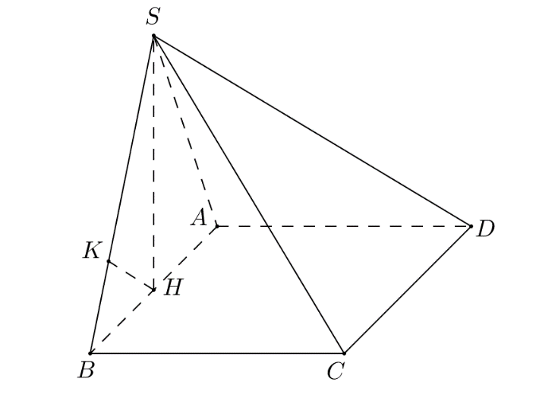
Ta có .
Gọi trung điểm của thì . Do .
Dễ nhận thấy .
Dựng . Khi đó (vì ). Do đó .
Trong tam giác vuông có , , .
Vậy .

Tài liệu được chia sẻ bởi Website VnTeach.Com
https://www.vnteach.com

